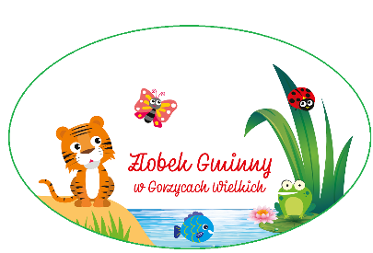
Żłobek Gminny w Gorzycach Wielkich
Gorzyce Wielkie ul. Szkolna 31 C
63-410 Ostrów Wielkopolski
Tel. (62) 720 52 07
e-mail: zlobek@ostrowwielkopolski.pl

OŚWIADCZENIE
O WIELODZIETNOŚCI RODZINY KANDYDATA DO ŻŁOBKA
........................................................................................................................................
(imię i nazwisko rodzica)
oświadczam, że jestem rodzicem/opiekunem prawnym dziecka
........................................................................................................................................
(imię i nazwisko kandydata)
wychowującego się w rodzinie wielodzietnej, która liczy ................ dzieci.
Dzieci pozostające we wspólnym gospodarstwie domowym (włącznie z kandydatem):
1.........................................................................................................................................
2.........................................................................................................................................
3.........................................................................................................................................
4.........................................................................................................................................
(imiona, nazwiska, daty urodzenia dzieci)
........................................................................................
(data i podpis rodzica/opiekuna prawnego)

Jestem świadomy/świadoma odpowiedzialności karnej za złożenie fałszywego oświadczenia.

*pod pojęciem rodziny wielodzietnej należy rozumieć posiadanie co najmniej troje małoletnich dzieci

